Finanční rámec Společné zemědělské politiky EU po roce 2020

1) Víceletý finanční rámec pro období 2014 – 2020
V současnosti je čerpán Víceletý finanční rámec (VFR) určený pro období 2014 – 2020. Jedná se o kompromisní výsledek, kterému předcházela dlouhá jednání jak mezi členskými státy (ČS), tak jednotlivými institucemi EU. Společná zemědělská politika EU (SZP) v tomto rozpočtu spadá do druhé hlavní kapitoly (Headingu) II. Udržitelný růst: přírodní zdroje. V rámci této kapitoly bylo v současných cenách alokováno 420 mld. €. Z toho na první pilíř SZP (Evropský zemědělský záruční fond) připadá v současných cenách částka 312,7 mld. €, na rozvoj venkova (Evropský zemědělský fond pro rozvoj venkova) 95,6 mld. €, na evropské námořní záležitosti a rybolov 7,4 mld. € (Evropský námořní a rybářský fond 6,4 mld. €) a program Life 3,5 mld. €.
Celkově v závazcích v současných cenách bylo v rámci VFR na období 2014 – 2020 alokováno 1087,1 mld. €. Tyto finance byly rozděleny do pěti hlavních kapitol:
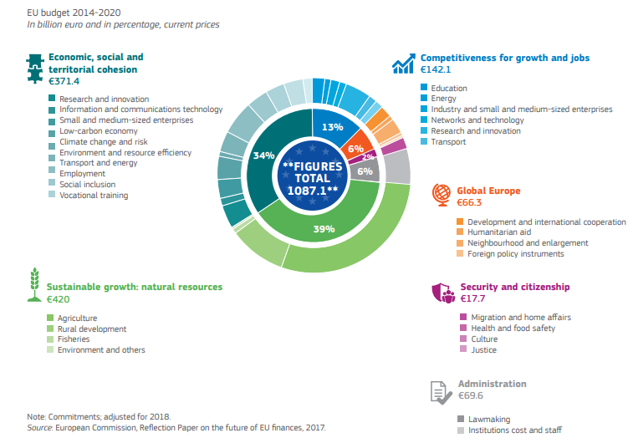

2) Víceletý finanční rámec pro období 2021 – 2027
Evropská komise dne 2. 5. 2018 představila návrh nového Víceletého finančního rámce na období 2021-2027. Rozpočet je v současnosti pod velkým tlakem, který je spojen jak s brexitem, tak nutností čelit novým výzvám. Z těchto důvodů došlo ke snížení alokovaných částek pro tradiční výdajové položky rozpočtu, mezi které patří zejména Kohezní politika a Společná zemědělská politika.
Financování SZP je v novém VFR navrženo v rámci třetí hlavní kapitoly III. Přírodní zdroje a životní prostředí. Celkově tato část rozpočtu počítá s prostředky ve výši 378,9 mld. €, z toho: Evropský zemědělský záruční fond 286,2 mld. €, Evropský zemědělský fond pro rozvoj venkova 78,8 mld. €, Evropský námořní a rybářský fond 6,1 mld. €, mezinárodní rybolovné dohody 1 mld. €, LIFE (Program pro životní prostředí a klimatické změny) 5,5 mld. €. Dalších 10 mld. € je připraveno na podporu výzkumu a inovace v potravinářství, zemědělství, rozvoji venkova a biohospodářství v rámci rozpočtové části Horizon Europe.
Celkové prostředky by dle EK měly dosáhnout v rámci závazků 1 135 mld. € (tato částka odpovídá 1,11 % HND EU27) a v platbách 1 105 mld. €, členské státy by měly do rozpočtu přispět 1,114 % HND. Při započítání inflace a v současných cenách je hodnota celkového VFR v závazcích 1 279,4 mld. € (viz graf níže).
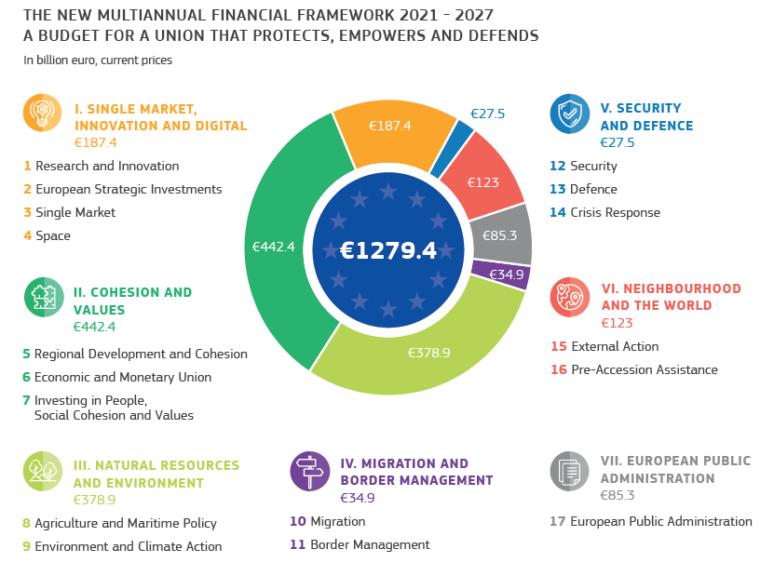
3) Role Společné zemědělské politiky EU v novém víceletém finančním rámci
Modernizovaná SZP by měla mít dle návrhu EK rozpočet 365 mld. €, její struktura i nadále zůstane postavena na dvou pilířích: přímé platby a rozvoj venkova. V rámci rozvoje venkova EK navrhuje k řešení snížení rozpočtu navýšení míry národního kofinancování. Nad rámec prostředků EZZF a EZFRV EK alokovala částku 10 mld. € v rozpočtové části Horizon Europe určenou pro podporu výzkumu a inovace v potravinářství, zemědělství, rozvoji venkova a biohospodářství.
Nový legislativní rámec by měl být postaven na třech nařízeních: (1) oblast společné organizace trhu (SOT), (2) tzv. horizontální nařízení k financování SZP a (3) nařízení k „Plánům podpor SZP“ (rozvoj venkova a přímé platby). Jednou z nejzásadnějších změn je navržené povinné zastropování přímých plateb (25 % pro částku nad 60 tis. €, 50 % nad 70 tis. €, 75 % nad 90 tis. € a 100 % nad 100 tis. €). Členské státy pak budou pravděpodobně moci prostředky zkrácené v rámci zastropování převést do rozpočtu redistributivní platby, v dalším kroku do ostatních decouplovaných přímých plateb a případně na opatření spadající do Programu rozvoje venkova. Dále je navržena povinná redistributivní platba a nové „Plány podpor SZP“, které se budou týkat prvního i druhého pilíře SZP. V souvislosti s podporou vázanou na produkci EK je navržena maximální míra podpory na úrovni 10 % (+ 2 %) obálky na přímé platby. Jednou z dalších priorit budoucí SZP je podpora generační obměny v sektoru zemědělství, v této souvislosti je navržena nová „Povinná podpora příjmu pro mladé zemědělce“. Ta by měla mít podobu každoroční podpory dle způsobilých hektarů pro ty zemědělce, kteří budou splňovat daná kritéria. Nové nastavení „zelené architektury“ by mělo být zásadně zjednodušeno, více zacílené, flexibilní a koherentní. V rámci přímých plateb je tak navržen tzv. „Dobrovolný režim pro klima a životní prostředí“ („eco-režim“). Dle EK by obecně finanční prostředky měly směřovat „skutečným zemědělcům“, kteří během své činnosti využívají postupy přispívající k lepšímu stavu klimatu a životního prostředí. Důležitá je také otázka konvergence přímých plateb napříč členskými státy. Konvergence by měla být financována ze společných prostředků, podporu by měly získávat ty členské státy, jejich průměrná výše přímých plateb je pod hranicí 90 % průměru EU. U mechanismu finanční disciplíny a související krizové rezervy došlo k značnému zjednodušení. Nově bude nevyužitá částka rezervy přenesena do následujícího finančního roku, čímž odpadne každoroční výběr a následné vracení krácené částky. Dle legislativních návrhů také dochází k odstranění hranice 2 000 € pro krácenou částku a rozšíření možností, kdy může být rezerva použita.
4) Reakce na zveřejnění návrhu nového víceletého finančního rámce
Komisař Hogan ve svém vyjádření označil návrh VFR v rámci současných okolností za spravedlivý výsledek pro evropské zemědělce i zemědělství jako takové. Dle prohlášení EK by měly být prostředky na SZP v porovnání se současným programovým obdobím sníženy o 5 %, k podobnému poklesu by mělo dojít také u Koheze (KP). Bruselský thinktank Farm Europe však uvádí, že EK nedeklaruje v rámci snížení rozpočtu SZP reálné hodnoty, jelikož využívá nižší míru inflace. Dle výpočtů Farm Europe bude v průměru každoročně rozpočet SZP nižší o 11,7 % (v roce 2027 až o 16 %). Podle analýzy evropských nevládních organizací předkládaný návrh přinese také značný pokles příjmů zemědělců v členských státech, v ČR by se mělo jednat až o 13 %.
Většina poslanců EP uvítala návrh EK na zvýšení příspěvků členských států do rozpočtu EU na úroveň 1,11 % HND a zavedení nových zdrojů příjmů EU. Zároveň však poukázali na nedostatek ambicí návrhu. EP se k návrhu vyjádří prostřednictvím usnesení na konci května 2018. Poslanci však prosazují bezodkladné zahájení rozhovorů EP, EK a Rady s cílem dosáhnout dohody před volbami do EP v r. 2019. Předseda AGRI výboru EP Czeslaw Siekierski označil škrty v rozpočtu SZP za disproporční a nespravedlivé a zavázal se k snaze o udržení rozpočtu alespoň na současné úrovni.
Snížení rozpočtu odmítl také FR ministr zemědělství Stéphane Travert a současně se ohradil proti jakémukoliv poklesu příjmů zemědělců.
Federální ministři DE Heiko Mass (zahraničí) a Olaf Scholz (finance) ve společném prohlášení upozornili na zatížení, které by navržený rozpočet pro DE znamenal. Dle ministrů by mělo DE každoročně přispívat do unijního rozpočtu v průměru o 10 mld. € více.
Kriticky se k návrhu postavila také NL vláda. Její předseda Mark Rutte označil návrh za v současnosti nepřijatelný, jelikož by NL financovalo až příliš velký podíl rozpočtu. Zatížení rozpočtu dle premiéra není distribuováno spravedlivě. Budoucí finanční rámec by měl být zaměřen zejména na modernizaci a naopak méně na tradiční oblasti.
SE považuje navrženou celkovou částku rozpočtu za příliš vysokou. Výhrady má SE také k částce, kterou by muselo v rámci rozpočtu financovat. Dle ministryně financí Magdaleny Andersson není SE připraveno platit tak velkou část rozpočtu EU.
K otázce budoucího VFR se vyjádřili ministři zahraničí ČS v rámci jednání Rady GAC dne 14. 5. 2018. Shoda během jednání panovala na nutnosti rychlého projednání návrhu. Rozdílné názory však mají státy jak na rozsah rozpočtu, tak i využití prostředků v rámci jednotlivých kapitol. ČS, které vstoupily do EU v roce 2004 a později, jsou proti krácení prostředků pro tradiční rozpočtové položky – zejména SZP a KP. Naopak zástupci NL, DK a FI se vyslovili pro snížení celkového rozpočtu. BG PRES označilo návrh rozpočtu za důležitý stavební kámen pro budoucnost Evropy. PL podporuje snahy o rychlé vyjednání VFR, staví se však proti změnám v obálkách pro KP a SZP. Zástupce PL dále upozornil na mnohem vyšší úroveň škrtů, než EK deklaruje. EE označilo návrh za vyrovnaný a vítá zaměření se na nové výzvy. Dle zástupců EE však v současnosti není správný čas na snížení alokace pro KP, dále upozornili také na přetrvávající rozdíly v přímých platbách napříč jednotlivými ČS. Dle PT se v souvislosti s politickými výzvami, kterým EU čelí, jedná o nedostatečný návrh VFR. K příliš velkým škrtům dle PT dochází zejména v rámci rozvoje venkova a KP. SI vítá vyšší objem rozpočtu, má však obavy ze snížení v rámci KP. EL by uvítalo více ambiciózní návrh. LV má výhrady zejména v souvislosti s konvergencí, za neakceptovatelné označila také škrty v KP. FR ministryně pro evropské záležitosti se stejně jako ministr zemědělství ohradila proti navrženému snížení alokace pro SZP, zejména pak ve spojitosti s přímými platbami a celkovými příjmy zemědělců. LT je proti škrtům v KP a podporuje plány na snížení rozdílu přímých plateb mezi ČS. SK vyslovilo odhodlání v případě potřeby navýšit příspěvky do rozpočtu, musí ale dojít k zachování výše alokace pro SZP a KP. V současnosti navržené škrty dle SK nejsou proporční. Také RO podpořilo zachování SZP a KP jako hlavních priorit společného rozpočtu, výhrady vzneslo k zastropování přímých plateb pro větší zemědělce. IE má obavy z jakéhokoliv snížení obálky pro SZP, je ochotno jednat o navýšení celkového rozpočtu, jeho prostředky však musí být distribuovány spravedlivě. DE poukázalo na různé pohledy jednotlivých státu a upozornilo na nutnost silné Evropy, která nebude na globální scéně oslabena.
5) Pozice ČR
Pro naplnění cílů SZP je nezbytné zajistit dostatečné zdroje financování. V tomto ohledu silně podporujeme, aby SZP byla i nadále jednou z hlavních politik financovaných z rozpočtu EU. Stanovení národních obálek by mělo být nastaveno podle objektivních kritérií a dosažených výsledků v předchozím programovém období. Nicméně objektivní kritéria používaná EK pro rozpočet národních obálek nejsou známa a proces alokace prostředků nepovažujeme za dostatečně transparentní.
V kontextu nově předloženého návrhu nemůžeme souhlasit s navrženým snížení alokace na SZP. Sektor zemědělství v současnosti čelí stále většímu počtu nových výzev a výše příjmu zemědělců je na mnohem nižší úrovni, než je tomu v jiných oblastech hospodářství. Proto považujeme zajištění dostatečného financování SZP za jeden z hlavních cílů při vyjednávání o budoucí podobě VFR.
Podle dostupných informací by obálka pro přímé platby měla činit v programovém období 2021 – 2027 cca 5,87 mld. € (průměrně na jednotlivé finanční roky se jedná o částku 838,8 mil. €), zatímco v aktuálním programovém období byla cca 6,1 mld. € (odpovídá snížení o cca 3,9 %). Současně však došlo k mírnému navýšení podílu této obálky vůči celkové obálce EU-27 pro přímé platby.
Pro rozvoj venkova s klesající celkovou obálkou a při uvažovaném zachování stejného podílu lze počítat s poklesem rozpočtu ČR o 15,3 % (pro podíl EZFRV), což odpovídá snížení částky o 332 mil. €. Přestože EK argumentuje možností navýšení rozpočtu zvýšeným národním kofinancováním o 10 %, je kofinancování v celkové výši 25 % nedostatečné k dorovnání alokace na rozpočet stávajícího období 2014-2020.
Nastavení rozpočtu jednotlivých intervencí musí i nadále vycházet z probíhajícího procesu vyhodnocení, kdy SZP dlouhodobě prokazuje pozitivní přínos jak v sektoru zemědělské produkce, tak v oblasti ochrany životního prostředí s plošným účinkem a pozitivním přínosem v kontextu šetrného zemědělského a lesního hospodaření.
Česká republika má největší průměrnou rozlohu podniku v EU (133 ha, průměr EU je 16 ha) a pátou největší četnost podniků nad 100 ha. Z tohoto důvodu odmítá zavedení povinného zastropování přímých plateb.
V podmínkách českého zemědělství by se navrhované zastropování plateb dotklo podniků
s významnou živočišnou a rostlinnou výrobou, které současně poskytují veřejné statky
a naplňují mimoprodukční funkce zemědělství. Jedná se rámcově o 1 900 zemědělských podniků, které obhospodařují více než dvě třetiny české krajiny, zaměstnávají přes polovinu pracovní síly v zemědělství a chovají 3/4 veškerého skotu, včetně 89 % dojnic.
Případný odpočet mzdových nákladů nebo povinných odvodů je pro ČR akceptovatelný, pouze pokud by byl stanoven takovým způsobem, který nepovede k neúměrnému nárůstu administrativní zátěže pro žadatele a platební agenturu. Měly by být zohledněny skutečné náklady, které zaměstnavateli vznikají, včetně sociálních a zdravotních odvodů.
Citlivým tématem je otázka externí konvergence, zejména v kombinaci s uvedeným zastropováním by mohla způsobit výrazný pokles prostředků na přímé platby.
V oblasti Společné rybářské politiky vítáme zachování vlastního fondu pro tuto politiku a prosazujeme udržení stávající alokace i pro nadcházející programové období.
V souvislosti s problematikou Společné organizace trhu ČR obecně oceňuje, že rozpočet na SOT nebude výrazněji snížen. ČR vítá zejména navýšení obálky pro včelařské programy, ta by měla být v porovnání se současným programovým obdobím zvýšena o 70 %.
Na druhou stranu se ČR staví proti poklesu prostředků alokovaných na vinařské programy. S ohledem na nedokončenou restrukturalizaci vinic v ČR se snížením obálky na tyto programy nesouhlasíme.
Aktuálně stále probíhá detailní analýza návrhu Víceletého finančního rámce, který je velmi úzce navázán na sektorovou legislativu, a proto ještě nebyla k tomuto materiálu zaujata konečná pozice.
Předběžně se nám však návrh VFR nejeví jako vyvážený a pro ČR tak může být nevýhodný.

